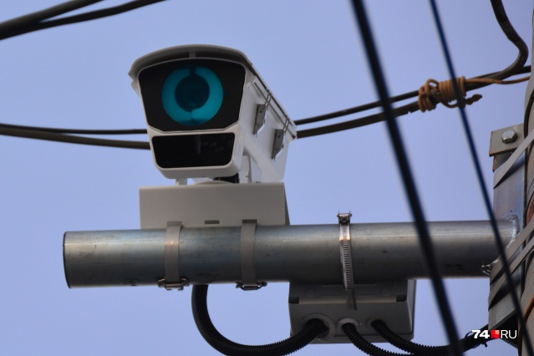
Роль камер возрастает: через два месяца они начнут отлавливать водителей без техосмотра или ОСАГО
Фото: Артем Краснов
Самым спорным новшеством является уже одобренная Госдумой уголовная ответственность для водителей, совершивших третье грубое правонарушение за год. Речь идет о существенном превышении скорости (более чем на 60 и 80 км/час), а также о незаконном выезде на встречную полосу, кроме случаев объезда препятствия. Если водитель уже дважды привлекался за любое из этих нарушений по административному кодексу, то за третий проступок ему уже грозит новая статья 264.2 УК РФ, предусматривающая до 2 лет лишения свободы на первый раз (или штраф до 300 тысяч рублей) и до 3 лет за повторное (или штраф до 500 тысяч рублей). Эксперты считают закон крайне противоречивым.

- с 1 марта 2022 года начнет действовать статья КоАП РФ, вводящая штраф за управление транспортным средством, не прошедшим техосмотр, в размере 2000 рублей;
- штраф будет выноситься автоматически – если камера зафиксирует на дороге автомобиль с номером, к которому в ЕАИСТО (система, где хранятся данные о техосмотре) не привязана диагностическая карта.
- Льготы для семей
С 1 января 2022 года вступает в силу закон, согласно которому семьи с двумя и более детьми освобождены от уплаты налога на доходы физических лиц (НДФЛ) при продаже жилой недвижимости независимо от того, сколько по времени она находилась в собственности. Юрист практики жилищного права и социальных правоотношений «Амулекс.ру» Александр Титов уточнил: для того чтобы воспользоваться льготой при продаже жилья, должно одновременно соблюдаться пять условий:
налогоплательщик (или его супруг) является родителем двух и более детей в возрасте до 18 лет, при их очном обучении — до 24 лет. Усыновленные дети при этом также учитываются;
семья купила и оформила право собственности на новую недвижимость в том же календарном году, в котором продала имеющуюся недвижимость, или не позднее 30 апреля следующего года. По договору долевого участия в строительстве в этот срок должна пройти полная оплата без учета доплаты за метры в связи с увеличением площади после ввода объекта в эксплуатацию. При купле-продаже или мене нужно зарегистрировать право собственности. Причем покупателем может быть сам налогоплательщик или члены его семьи;
общая площадь нового жилья или его кадастровая стоимость больше, чем у проданного. При этом учитываются совокупные доли членов семьи;
кадастровая стоимость проданного жилья не превышает 50 млн руб. Если кадастровую собственность нельзя установить, то учитывается только площадь;
на момент продажи налогоплательщику и членам его семьи не принадлежит в совокупности более 50% другого жилья, общая площадь которого больше приобретаемого.
Подробнее на РБК:
https://realty.rbc.ru/news/61c5f4669a79478112c6ecad
- Налоговая декларация
С 1 января 2022 года также меняется порядок представления гражданами декларации по форме 3-НДФЛ при продаже недорогого недвижимого имущества. «С нового года физлицам больше не нужно будет подавать в инспекцию налоговую декларацию при продаже недвижимого имущества (жилых домов, квартир, комнат, садовых домов или земельных участков) на сумму до 1 млн руб., а иного имущества (транспорта, гаражей и т. д.) — до 250 тыс. руб. Указанные суммы соответствуют размерам имущественных налоговых вычетов по НДФЛ. То есть если вычет полностью покрыл полученный доход от продажи недвижимости, обязанности по уплате НДФЛ не возникает», — уточнил Катков.
Также подавать декларацию будет не нужно, если продажа осуществляется раньше минимального срока владения (в общем случае пять лет, а в ряде случаев — три года), уточнил юрист. По его словам, данные нововведения будут распространяться на лиц, продавших имущество начиная с налогового периода 2021 года.
Подробнее на РБК:
https://realty.rbc.ru/news/61c5f4669a79478112c6ecad
- Сведения в ЕГРН
С 1 января 2022 года расширен перечень основных сведений, включаемых в Единый государственный реестр недвижимости (ЕГРН). В соответствии с приказом в ЕГРН начнут вносить полную информацию о каждом кадастровом инженере, осуществляющем государственный кадастровый учет недвижимости. Заказав выписку из ЕГРН, можно будет увидеть, кто проводил кадастровые работы, уточнил Катков.
Кроме того, с 1 февраля 2022 года вступает в силу закон, согласно которому Росреестр будет вносить сведения об аварийности многоквартирных домов. Если дом или квартира признаются аварийными, подлежащими сносу или реконструкции, а также непригодными для проживания, это должно обязательно отражаться в сведениях ЕГРН, объяснил партнер Novator Legal Group. Он отметил, что такие сведения в выписках из ЕГРН предупредят покупателей о проблемном доме или помещении.
Подробнее на РБК:
https://realty.rbc.ru/news/61c5f4669a79478112c6ecad
- С 1 января 2022 года вступят в силу поправки в Жилищный кодекс, ограничивающие возможность получения субсидии должниками по оплате услуг ЖКХ. Отказать в предоставлении субсидии могут только при наличии подтвержденной вступившим в законную силу судебным актом задолженности по коммунальным платежам, если эти долги образовались за период не более трех последних лет (ранее заявитель должен был доказать отсутствие задолженности), отметила юрист компании «Дигмар Групп» Дарья Богданова.
Теперь никакие справки об отсутствии долгов предоставлять не нужно, все необходимые сведения должны быть получены компетентным органом по каналам межведомственной связи, уточнила Богданова. По ее словам, на субсидию имеют право семьи, в которых доля расходов на ЖКУ составляет более 22% доходов, а также некоторые категории льготников.
Подробнее на РБК:
https://realty.rbc.ru/news/61c5f4669a79478112c6ecad
- С 1 марта 2022 года земельные участки в статусе «временный» снимут с государственного кадастрового учета. Временными считаются участки, которые образованы и поставлены на кадастровый учет в период с 1 марта 2008 года до 1 января 2017 года, однако права на них до сих пор не зарегистрированы.
«Временный характер сведений ЕГРН об образованных объектах недвижимости сохраняется до момента государственной регистрации права или аренды на такой земельный участок, находящийся в государственной или муниципальной собственности, но не позднее 1 марта 2022 года. По истечении данного срока сведения об участках, которые носят временный характер, будут исключены Росреестром из ЕГРН», — отметил Катков.
Подробнее на РБК:
https://realty.rbc.ru/news/61c5f4669a79478112c6ecad
- Квартиры соцнайма
С 1 марта 2022 года изменятся правила пользования жилыми помещениями. Согласно приказу Минстроя России, для лиц, которые пользуются государственными квартирами по договорам социального найма, вводится обязанность немедленно сообщать о неисправностях самого жилого помещения или сантехники и другого оборудования в нем, пояснил юрист из Novator Legal Group. Он уточнил, что действующие в настоящее время правила требуют сообщать об этом в муниципалитет только в случае необходимости.
Кроме того, новые правила вводят запрет на обшивку или остекление балконов нанимателями в квартирах и домах, которые используются по договору социального найма, договору специализированного жилого найма и договору найма жилого помещения из состава жилищного фонда социального использования, уточнил юрист. По его словам, чтобы получить разрешение на перепланировку, необходимо будет обратиться в архитектурную инспекцию.
Подробнее на РБК:
https://realty.rbc.ru/news/61c5f4669a79478112c6ecad

